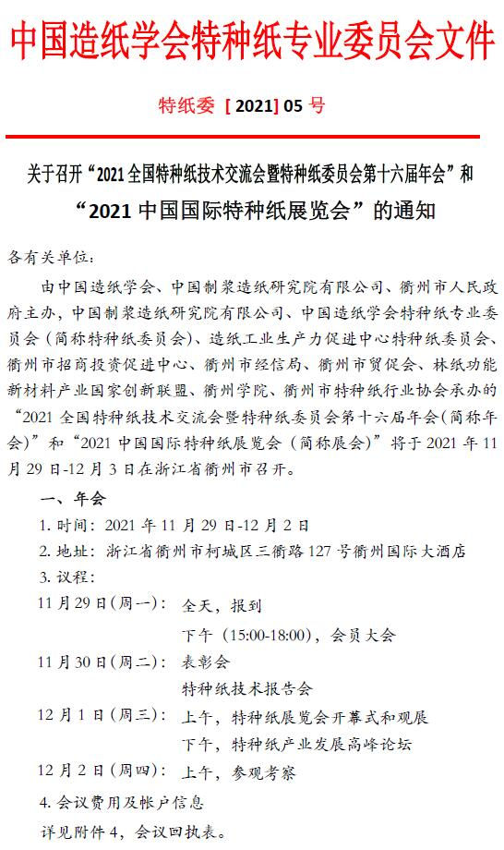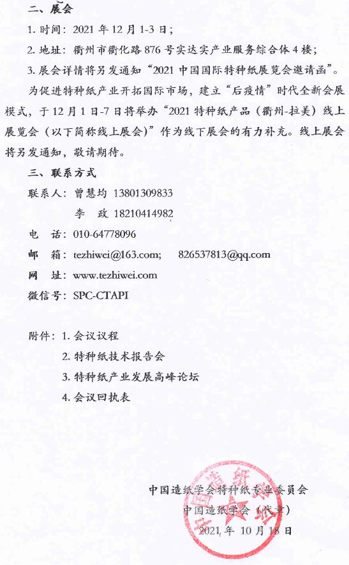

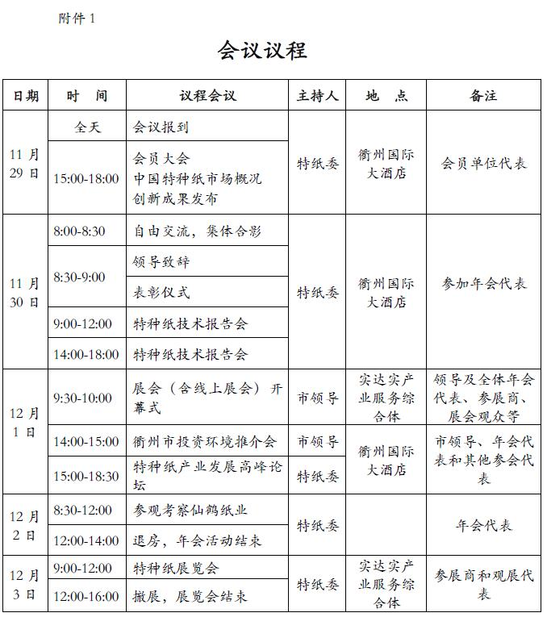

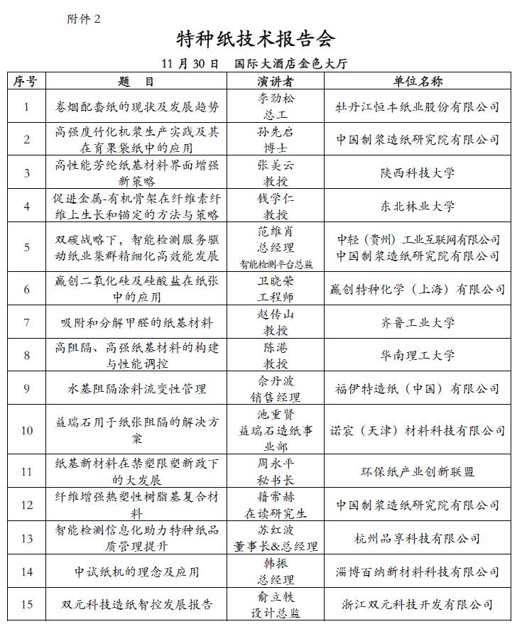
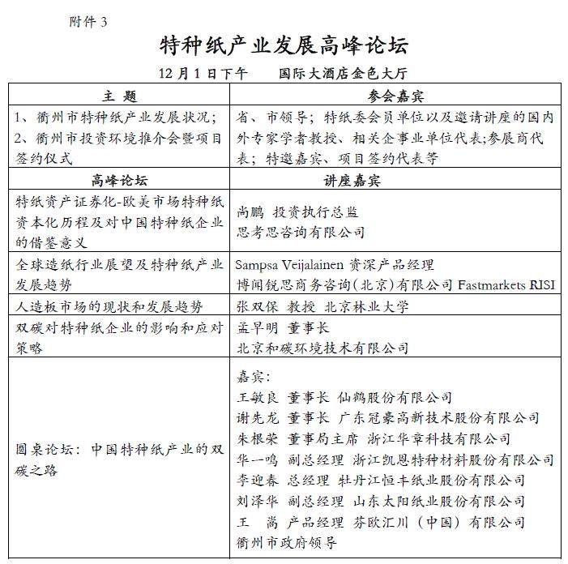

附件4
会议回执表
单位名称 |  |  |  | 传真
姓 名 | 性别 | 职务/职称 | 手机 | E-mail
预订房间 | 入住时间：11月 日，离店时间：12月 日  ○单住 （ ） 间 ○合住 （ ）间  备注：单住须补房间差价
会议费用 | 1.会员服务费：○副主任单位 10000元 ○常务理事单位4000元  ○普通会员单位2000元  2.会议费：  ○会员单位2500元/人 ○2000元/人 （住宿自理）  ○非会员单位3500元/人 ○3000元/人 （住宿自理）  3.其他费：  讲座费：○会员单位6000元 ○非会员企业10000元 ○无  论文集封面：○50000元 ○无  论文集封底：○10000元 ○无  论文集彩页：○4000元 ○无  资料入袋：○2000元 ○无  易拉宝：○1000元/个（请自己制作带到会场）○无  单住房间差价：○190元/天 （ ）天 共（ ）元
指定账户 | 1．开户名称：中国制浆造纸研究院有限公司  开户银行：招商银行北京宣武门支行  账号：1109 1138 0910 123  2．账户名：中国造纸学会  开户银行：中国银行北京光华路支行  账号：349356010128
费用合计 | 大写： |  |  | 小写：
增值税专用发票开票信息 | 账户：  税号：  地址：  电话：  开户行：  账号：  （增值税开票项目为“会务费”或“服务费”，请知晓。如有特殊开票要求请备注。）
发票快递信息 | 联系人：  电话：  地址：

温馨提示：
1、因本次会议指定酒店的房间数量有限，以汇款预定先后为准，订满为止。
2、请希望入住会议酒店的参会代表，在11月20日之前完成汇款。
3、11月20日之后汇款或者现场交费的参会代表，请自行预定酒店。
4、会议合作酒店：预定时，请报“招商局”，协议价格340元/天
（1）衢州饭店（柯城区三衢路189号）：方燕13967032060
（2）衢州东方大酒店（柯城区上街96号）：王小花15005709575
5、汇款标注“特纸年会”字样，11月20日之前收到汇款后，可开具发票，或快递或带到会场；11月20日之后汇款或现场交费的企业，发票将于会议结束之后再统一开具并快递。
6、由此带来的不便，敬请谅解。感谢支持与配合！

